PEDIDO DE PROVIDÊNCIAS Nº 3.949/2017
Operação tapa-buracos na esquina da Rua Aimoré com a Rua Tupi, no Bairro Rio Branco.
Solicita-se, após os trâmites regimentais, que seja enviada cópia da presente proposição ao Poder Executivo, para que realize as seguintes providências:
Operação tapa-buracos na esquina da Rua Aimoré com a Rua Tupi, no Bairro Rio Branco. Conforme foto, existem dois grandes buracos, dificultando a passagem dos veículos e podendo gerar algum acidente.
Novo Hamburgo, 31 de agosto de 2017.

Vereador Felipe Kuhn Braun
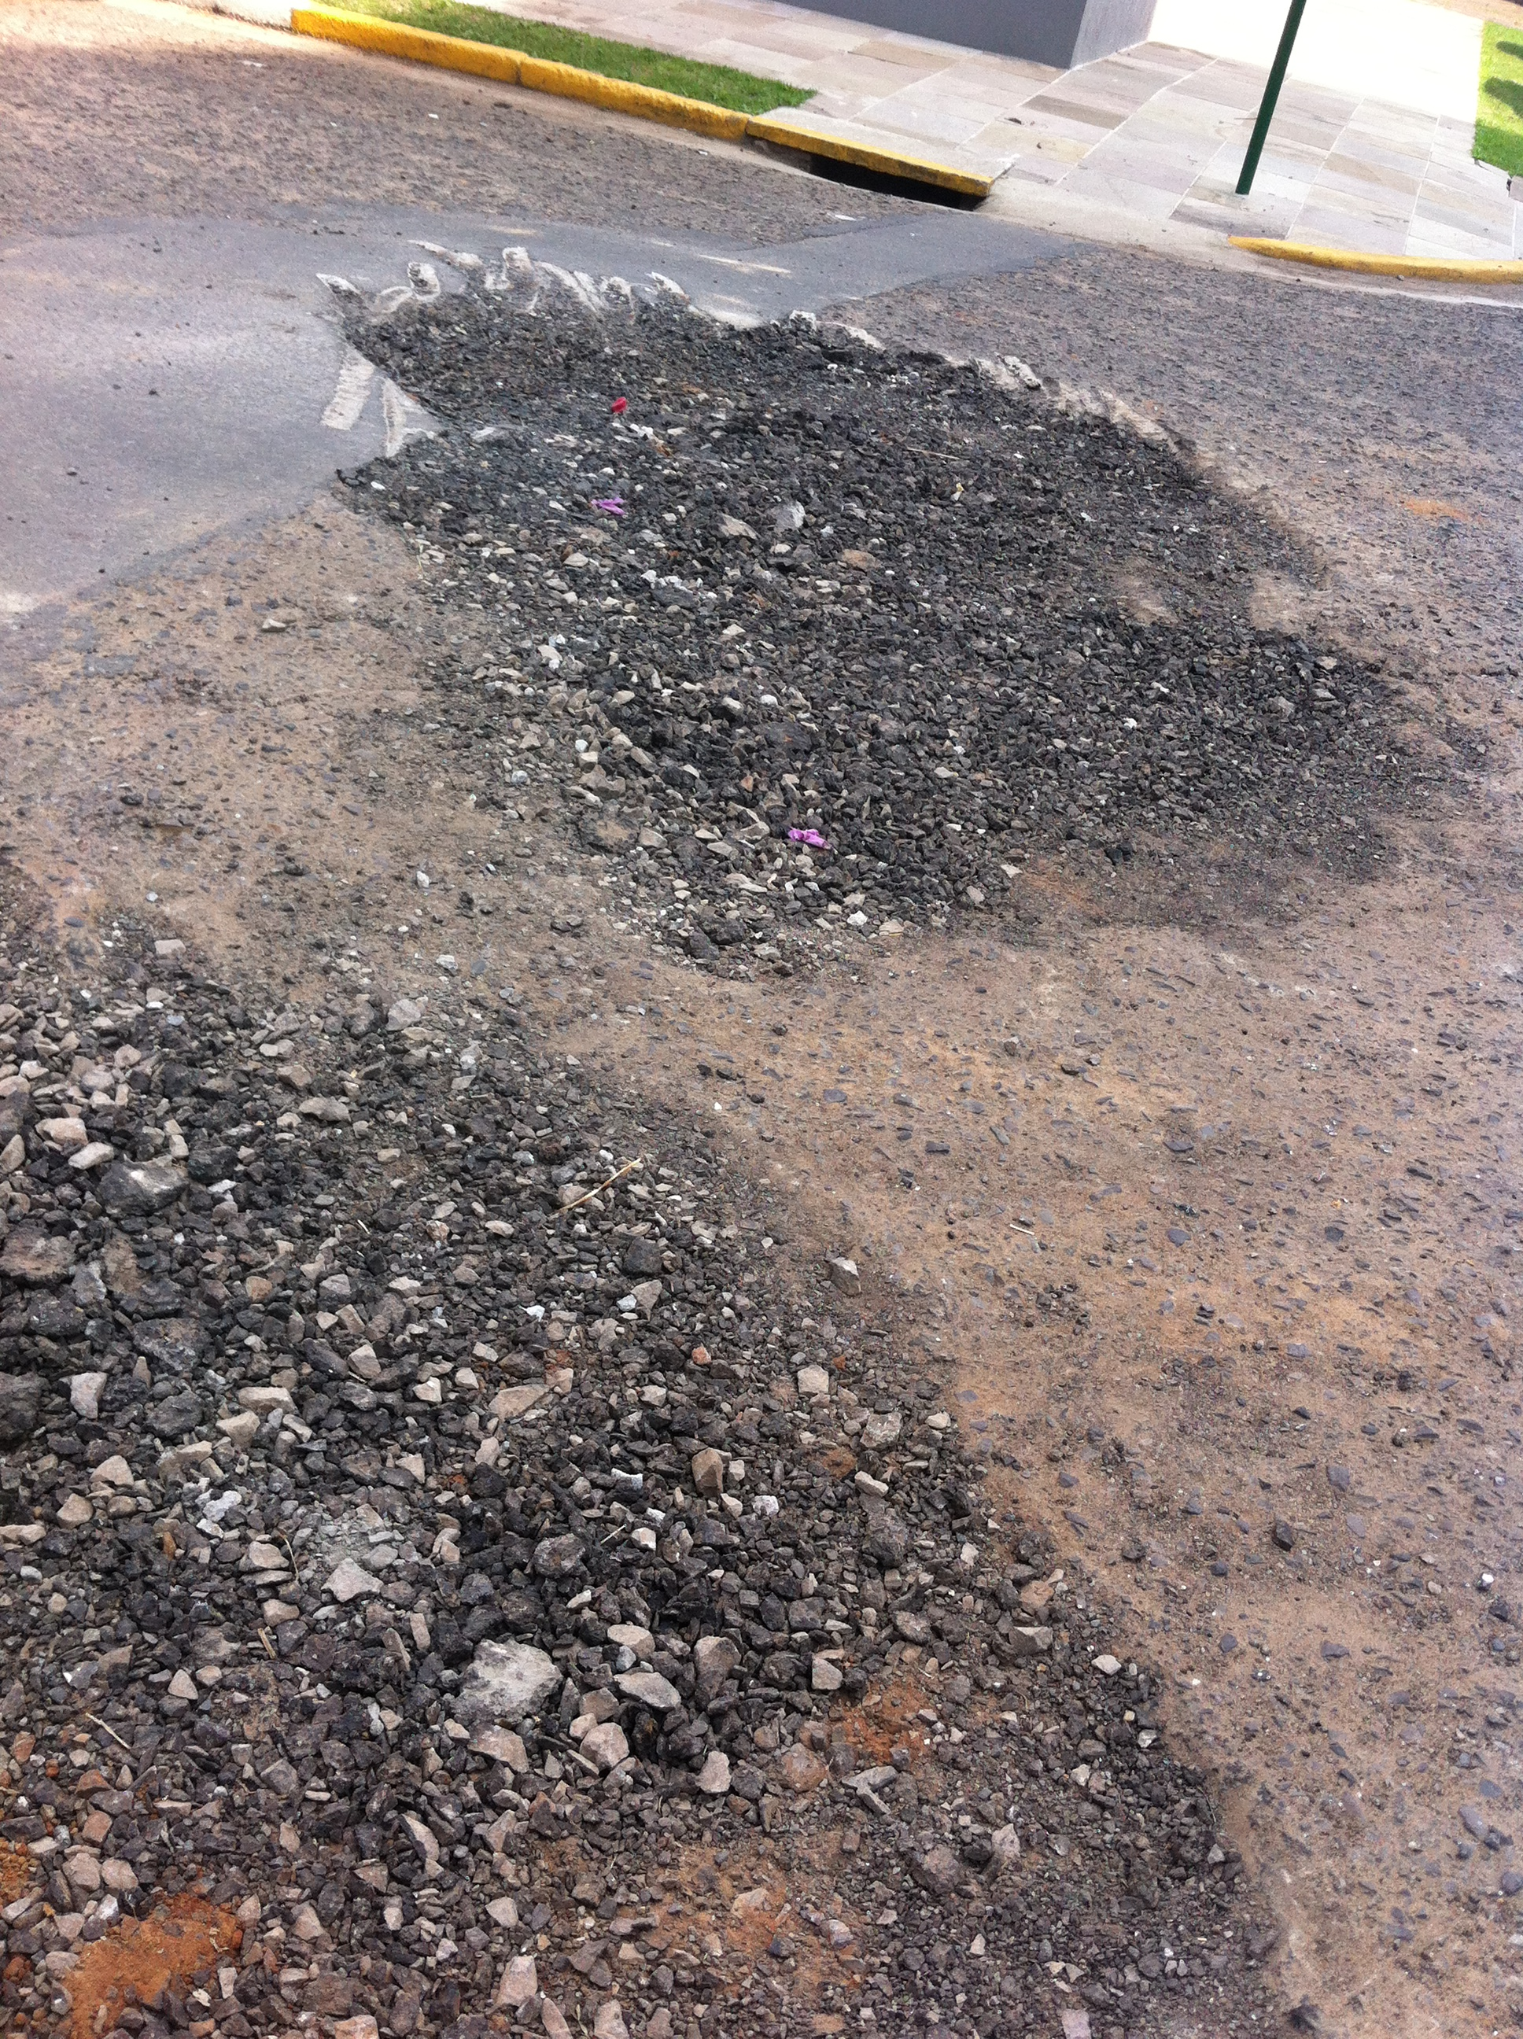

Obs.: redação conforme original do autor.
/CA

